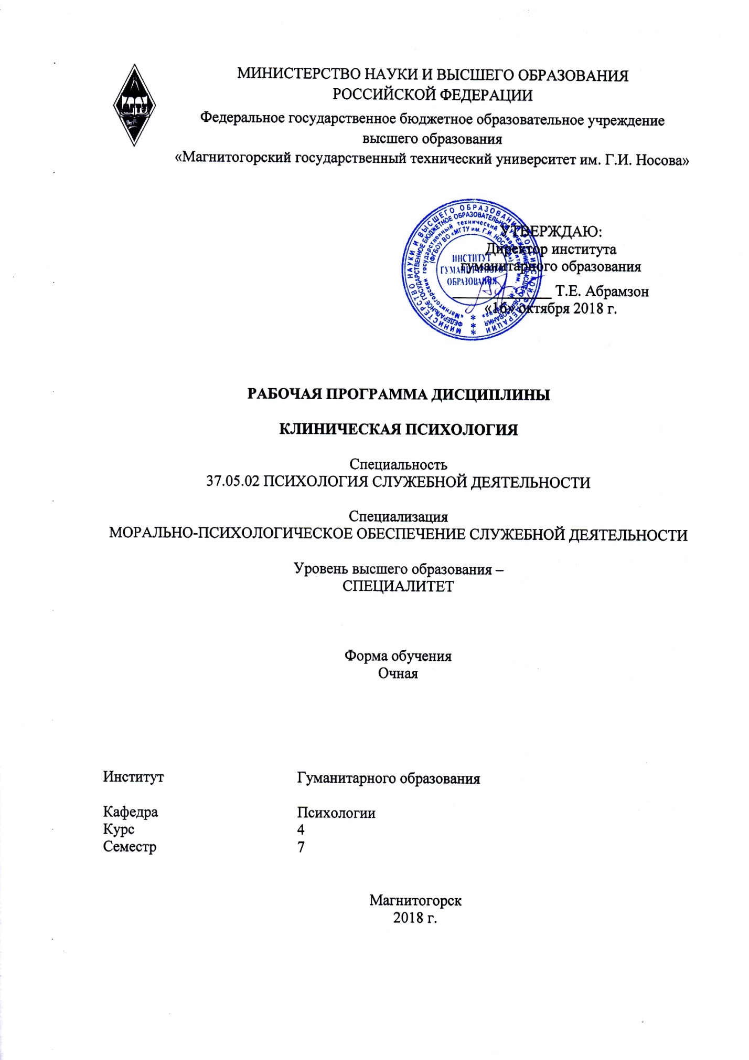

**РАБОЧАЯ ПРОГРАММА ДИСЦИПЛИНЫ (МОДУЛЯ)**

КЛИНИЧЕСКАЯ ПСИХОЛОГИЯ

Степанова О.П.

2018

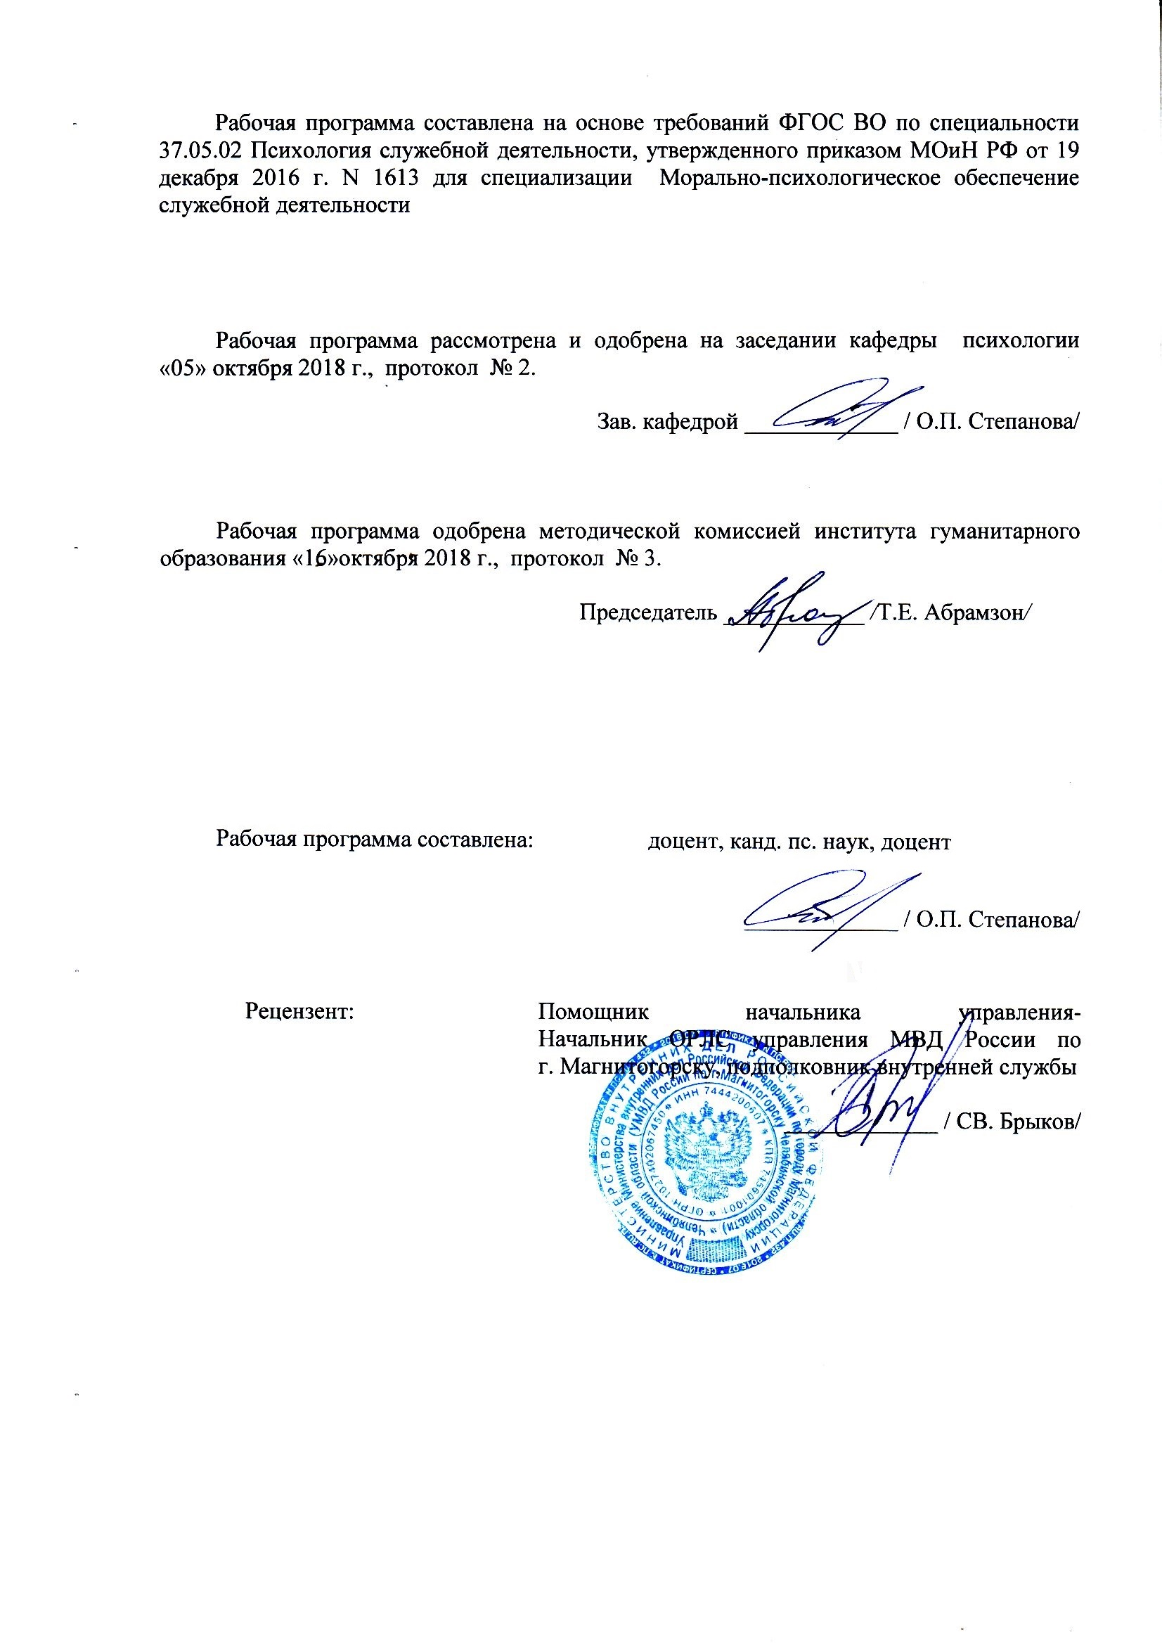

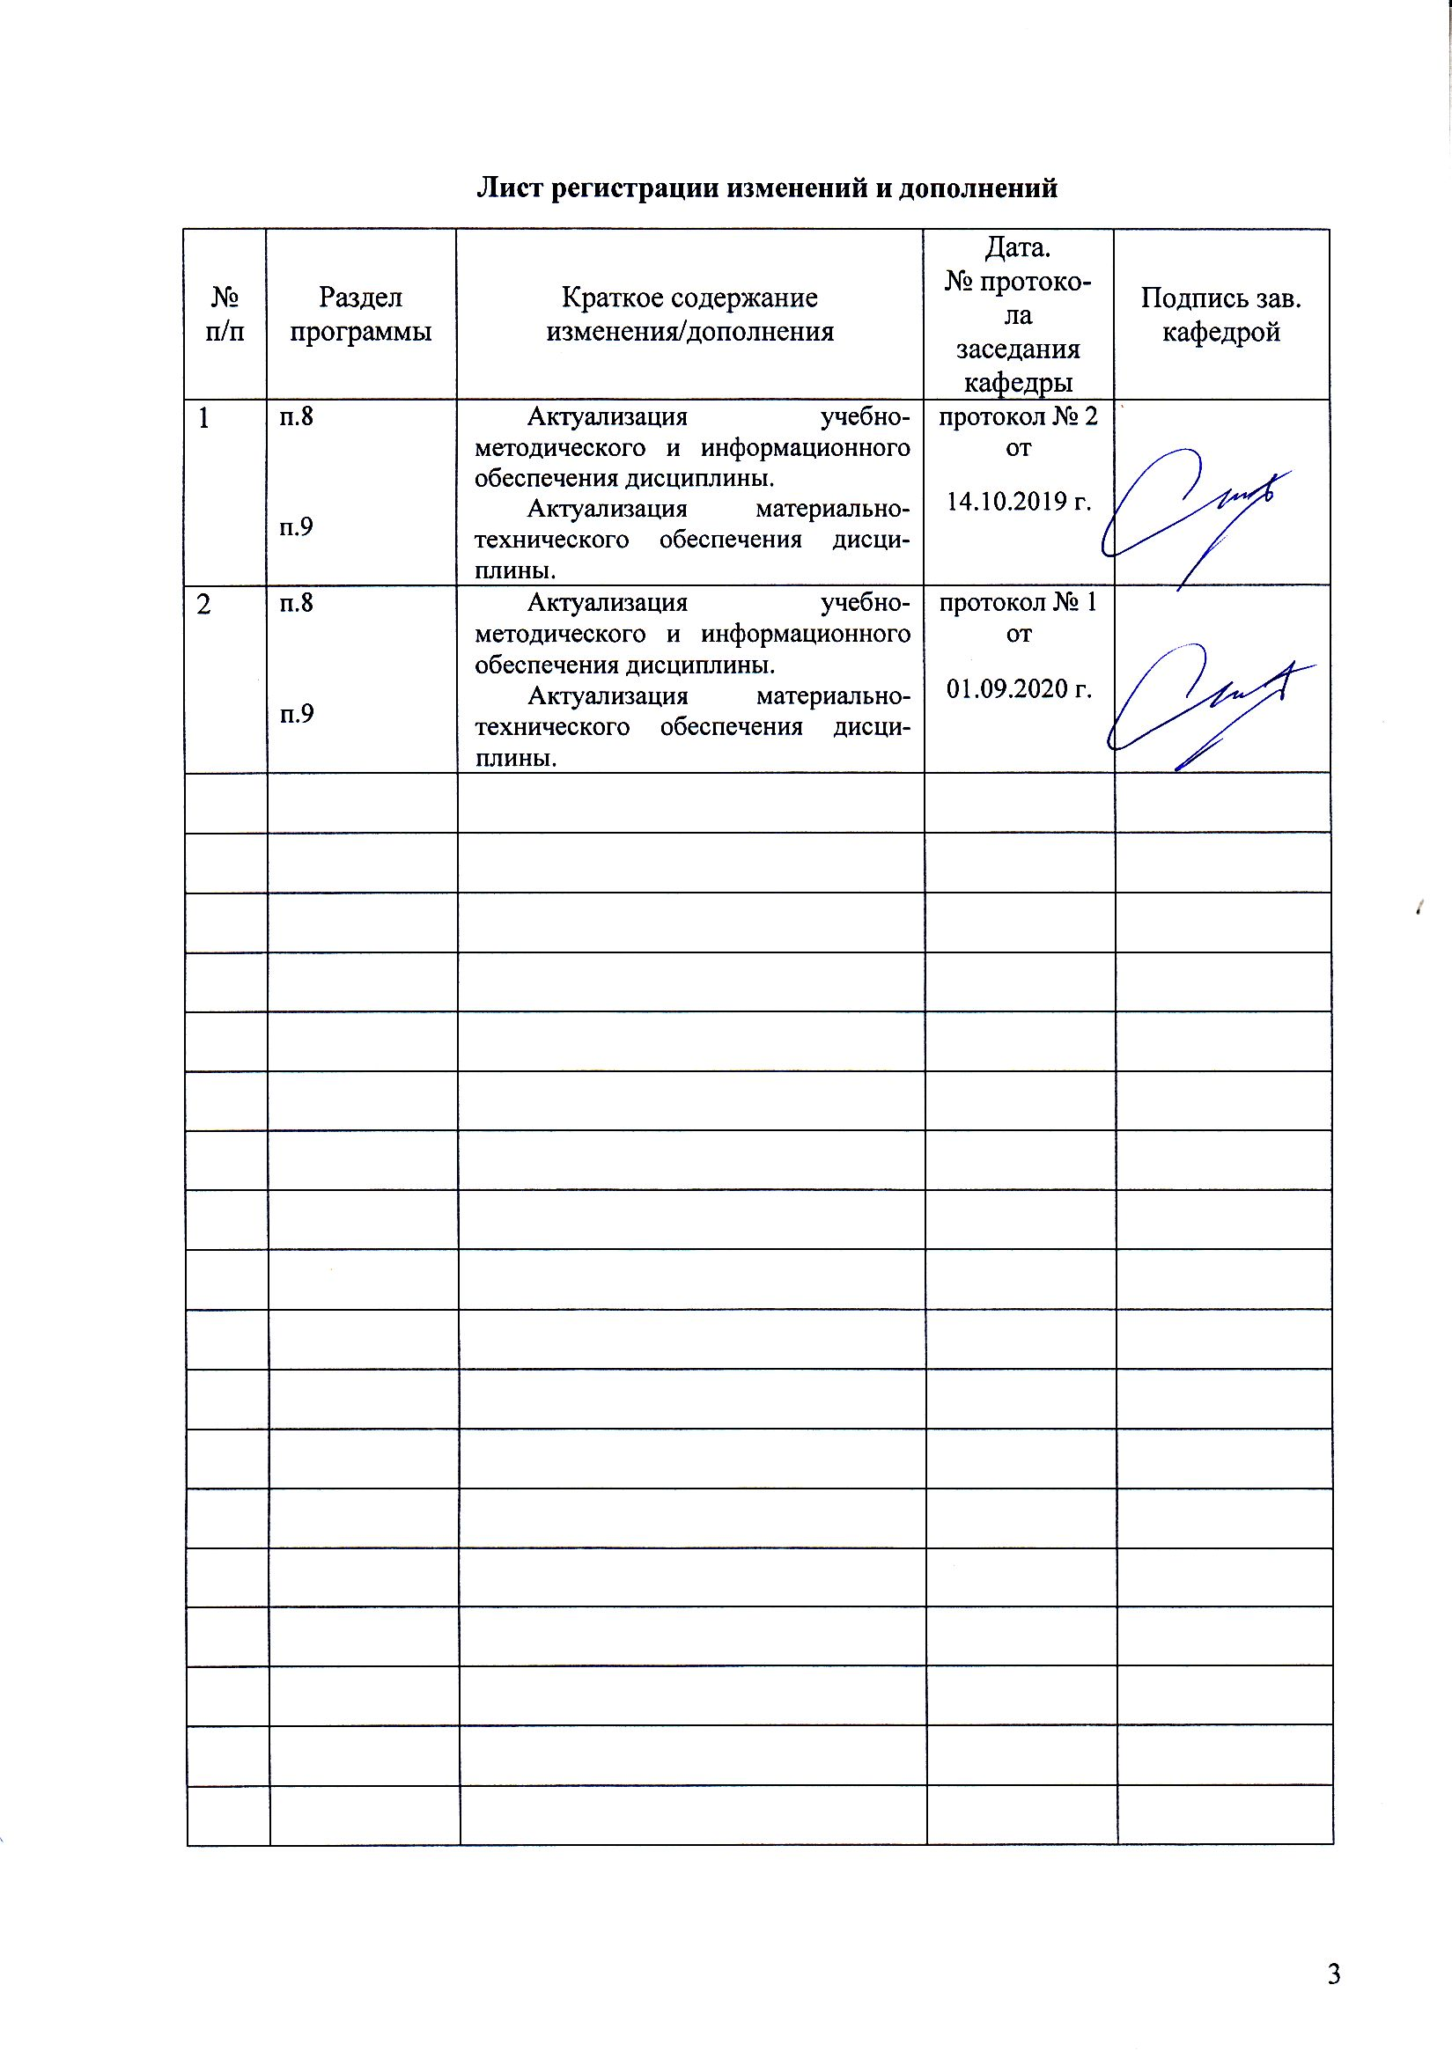

# **1 Цели освоения дисциплины**

Целями освоения дисциплины «Клиническая психология» являются:

1.Умение прогнозировать изменения, комплексно воздействовать на уровень развития и функционирования познавательной и мотивационно-волевой сферы, самосознания, психомоторики, способностей, характера, темперамента, функциональных состояний, личностных черт и акцентуаций в норме и при психических отклонениях с целью гармонизации психического функционирования человека,

2.Осуществление психологического вмешательства с целью оказания индивиду, группе психологической помощи с использованием традиционных и инновационных методов и технологий

3. Способностью изучать психические свойства и состояния человека в норме и патологии, характеризовать психические процессы и проявления в различных видах деятельности личного состава, индивидов и групп, составлять психодиагностические заключения и рекомендации

4. Способностью применять закономерности и методы клинической психологии

**2 Место дисциплины в структуре образовательной программы подготовки специалиста**

Дисциплина Б1.Б.14 «Клиническая психология» входит в базовую часть блока образовательной программы по направлению подготовки (специальности) 37.05.02.

Для изучения дисциплины необходимы знания (умения, навыки), сформированные в результате изучения следующих дисциплин

Общая психология

Общий психологический практикум

Психология личности

Психодиагностика

При изучении дисциплины «Клиническая психология» создаются основы для освоения последующих дисциплин:

Психологическое консультирование

Экспериментальная психология

Психология развития и возрастная психология

Педагогическая психология

Социальная психология

Психологическое обеспечение мотивации служебной деятельности

Психологическая коррекция и реабилитация

Юридическая психология

Разработка программ психологического сопровождения

Психология девиантного поведения

Анатомия и физиология центральной нервной системы

Физиология высшей нервной деятельности и сенсорных систем

Психофизиология

Судебно-психологическая экспертиза

Психосоматика

Психодиагностика

Основы психиатрии

Для прохождения практик:

Учебная - практика по получению первичных профессиональных умений и навыков, в том числе первичных умений и навыков научно-исследовательской деятельности

Производственная - практика по получению профессиональных умений и опыта профессиональной деятельности

Производственная – преддипломная практика

При подготовке к сдаче и сдача государственного экзамена

При подготовке к защите и защита выпускной квалификационной работы

**3 Компетенции обучающегося, формируемые в результате освоения дисциплины и планируемые результаты обучения**

В результате освоения дисциплины (модуля) «Клиническая психология» обучающийся должен обладать следующими компетенциями:

| Структурный  элемент  компетенции | Планируемые результаты обучения |
| --- | --- |
| **ОПК-1 способностью применять закономерности и методы науки в решении профессиональных задач** | |
| Знать | *-основные определения и понятия клинической психологии*  *-закономерности и методы науки в клинической психологии* |
| Уметь | *- использовать основные закономерности и методы науки, а также теоретические положения для характеристики .* |
| Владеть | *- способами и методами применения теоретических знаний при решении квазипрофессиональных задач;*  *- возможностью междисциплинарного применения знаний и умений в области клинической психологии*  *способностью применять закономерности и методы клинической психологии в решении профессиональных задач* |
| **ПК-7: способностью изучать психические свойства и состояния человека в норме и патологии, характеризовать психические процессы и проявления в различных видах деятельности личного состава, индивидов и групп, составлять психодиагностические заключения и рекомендации** | |
| Знать | *- Психические свойства и состояния человека в норме и патологии;*  *-Психические процессы и проявления в различных видах деятельности личного состава, индивидов и групп;*  *-Требования к написанию психодиагностических заключений и рекомендаций;* |
| Уметь | *- Распознавать психические свойства и состояния человека в норме и патологии, характеризовать психические процессы и проявления в различных видах деятельности личного состава, индивидов и групп*  *-Составлять психодиагностические заключения и рекомендации;* |
| Владеть | *-Методами и методиками изучения психических свойств и состояний человека в норме и патологии, характеризовать психические процессы и проявления в различных видах деятельности личного состава, индивидов и групп,*  *-Практическими навыками составления психодиагностических заключений и рекомендаций;* |
| **ПК-9 способностью прогнозировать изменения, комплексно воздействовать на уровень развития и функционирования познавательной и мотивационно-волевой сферы, самосознания, психомоторики, способностей, характера, темперамента, функциональных состояний, личностных черт и акцентуаций в норме и при психических отклонениях с целью гармонизации психического функционирования человека, осуществлять психологическое вмешательство с целью оказания индивиду, группе психологической помощи с использованием традиционных и инновационных методов и технологий** | |
| Знать | *-Уровни развития и функционирования познавательной и мотивационно-волевой сферы, самосознания, психомоторики, способностей, характера, темперамента, функциональных состояний, личностных черт и акцентуаций в норме и при психических отклонениях* |
| Уметь | *- Составлять программы по организации комплексного воздействия на уровень развития и функционирования познавательной и мотивационно-волевой сферы, самосознания, психомоторики, способностей, характера, темперамента, функциональных состояний, личностных черт и акцентуаций;**психологической помощи с использованием традиционных и инновационных методов и технологий*  *- Прогнозировать изменения, комплексно воздействовать на уровень развития и функционирования познавательной и мотивационно-волевой сферы, самосознания, психомоторики, способностей, характера, темперамента, функциональных состояний**личностных черт и акцентуаций в норме и при психических отклонениях* |
| Владеть | *- Навыками составления коррекционных программ комплексного воздействия на уровень развития и функционирования познавательной и мотивационно-волевой сферы, самосознания, психомоторики, способностей, характера, темперамента, функциональных состояний, личностных черт и акцентуаций;**психологической помощи с использованием традиционных и инновационных методов и технологий*  *- Навыками прогнозирования изменения, комплексного воздействия на уровень развития и функционирования познавательной и мотивационно-волевой сферы, самосознания, психомоторики, способностей, характера, темперамента, функциональных состояний, личностных черт и акцентуаций в норме и при психических отклонениях.*  *-Навыками оказания психологической помощи индивиду и группе, с использованием традиционных и инновационных методов и технологий ;* |

# **4 Структура и содержание дисциплины**

Общая трудоемкость дисциплины составляет 5 единиц 180 акад. часов:

– контактная работа – 112,1 акад. часа;

– аудиторная работа – 108 акад. часов;

– внеаудиторная – 4,1 акад. часов

самостоятельная работа – 32,2 акад. часов;

– подготовка к экзамену – 35,7 акад. часа

| Раздел/ тема  дисциплины | Семестр | Аудиторная  контактная работа  (в акад. часах) | | | Самостоятельная работа (в акад. часах) | Вид самостоятельной  работы | Форма текущего контроля успеваемости и  промежуточной аттестации | Код и структурный  элемент  компетенции |
| --- | --- | --- | --- | --- | --- | --- | --- | --- |
| лекции | лаборат.  занятия | практич. занятия |
| Раздел 1. Предмет и структура клинической психологии. | | | | | | | | |
| 1.1. Дефиниции клинической психологии; история зарождения и становления специальности; объект клинической психологии; направленность клинической психологии. | 7 | 2 | 2 | 2 | 1,2 | Составление кроссвордов по теме и ответов к ним | Выступление на семинаре, опрос на лекции, тест | ОПК-1зу  ПК-7зу,  ПК-9 зу |
| 1.2. «Психология здоровья», двоякий смысл этого понятия | 7 | 2 | 2 | 2 | 1 | Практическое занятие на основе кейс-метода | Выступление на семинаре, опрос на лекции. | ОПК-1зу  ПК-7зу,  ПК-9 зу |
| 1.3. Сфера приложения клинической психологии. Практические задачи и функции клинических психологов. | 7 | 2 | 2 | 2 | 1 | Практическое занятие на основе кейс-метода  Реферат | Выступление на семинаре, опрос на лекции. | ПК-7зу,  ПК-9 зу |
| 1.4.​ Теоретические основы и исследовательские проблемы клинической психологии; базовые категории теоретического аппарата. | 7 | 2 | 2 | 2 | 1 | Составление глоссария | Выступление на семинаре, опрос на лекции, отчет по лабораторной работе, контрольная работа | ОПК-1зу  ПК-7зу,  ПК-9 зу |
| **Итого по разделу** |  | **8** | **8** | **8** | **4,2** |  | ***Контрольная работа*** |  |
| Раздел 2. Характеристики основных разделов клинической психологии (специализаций) и перспективы их развития. | | | | | | | | |
| 2.1. Патопсихология, ее предмет, научные основы, актуальные проблемы. | 7 | 2 | 2 | 2 | 2 | Составление опорного конспекта | Выступление на семинаре, опрос на лекции, отчет по лабораторной работе | ОПК-1зу  ПК-7зу,  ПК-9 зу |
| 2.2. Нейропсихология.Определение, проблемы, методологические основы; проблема мозговой локализации психических функций; восстановление нарушенных высших психических функций. | 7 | 2 | 2 | 2 | 2 | Практическое занятие на основе кейс-метода  Реферат | Выступление на семинаре, опрос на лекции, отчет по лабораторной работе, контрольная работа | ОПК-1зу  ПК-7зув,  ПК-9 зув |
| 2.3. Психосоматическая проблема. психологические исследования в клинике соматических заболеваний; психологические аспекты проблемы телесности и интрацепции. | 7 | 2 | 2 | 2 | 2 | Практическое занятие на основе кейс-метода  Реферат | Выступление на семинаре, опрос на лекции, отчет по лабораторной работе, контрольная работа | ОПК-1зув  ПК-7зув,  ПК-9 зув |
| 2.4. Психологические проблемы аномального онтогенеза; типы нарушений психического развития; соотношение биологического и социального в природе аномалий развития. | 7 | 2 | 2 | 2 | 2 | Исследовательс-кий проект | Выступление на семинаре, опрос на лекции, отчет по лабораторной работе, тест | ОПК-1зув  ПК-7зув,  ПК-9 зув |
| 2.5. Психологическое консультирование, коррекция и психотерапия. | 7 | 2 | 2 | 2 | 2 | Практическое занятие на основе кейс-метода | Выступление на семинаре, опрос на лекции, отчет по лабораторной работе, контрольная работа | ОПК-1зув  ПК-7зув,  ПК-9 зув |
| **Итого по разделу** |  | **10** | **10** | **10** | **10** |  | ***Контрольная работа*** |  |
| Раздел 3. Типология нарушений психических процессов, свойств и состояний при разных видах патологии человека | | | | | | | | |
| 3.1. Нарушения восприятия. | 7 | 2 | 2 | 2 | 2 | Практическое занятие на основе кейс-метода | Выступление на семинаре, отчет по лабораторной работе, контрольная работа | ОПК-1зув  ПК-7зув,  ПК-9 зув |
| 3.2. Нарушения произвольных движений и действий. | 7 | 2 | 2 | 2 | 2 | Практическое занятие на основе кейс-метода | Выступление на семинаре, отчет по лабораторной работе, контрольная работа | ОПК-1зув  ПК-7зув,  ПК-9 зув |
| 3.3. Нарушения речи, памяти | 7 | 2 | 2 | 2 | 2 | Практическое занятие на основе кейс-метода | Выступление на семинаре, отчет по лабораторной работе, контрольная работа | ОПК-1зув  ПК-7зув,  ПК-9 зув |
| 3.4. Патология мышления. | 7 | 2 | 2 | 2 | 2 | Практическое занятие на основе кейс-метода | Выступление на семинаре, отчет по лабораторной работе, контрольная работа | ОПК-1зув  ПК-7зув,  ПК-9 зув |
| 3.5. Нарушения эмоционально-волевой сферы. | 7 | 2 | 2 | 2 | 2 | Практическое занятие на основе кейс-метода | Выступление на семинаре, отчет по лабораторной работе, контрольная работа | ОПК-1зув  ПК-7зув,  ПК-9 зув |
| 3.6. Нарушения сознания и самосознания. | 7 | 2 | 2 | 2 | 2 | Практическое занятие на основе кейс-метода | Выступление на семинаре, отчет по лабораторной работе, контрольная работа | ОПК-1зув  ПК-7зув,  ПК-9 зув |
| **Итого по разделу** |  | **12** | **12** | **12** | **12** |  | ***Контрольная работа*** |  |
| Раздел 4. Роль клинической психологии в решении общих проблем психологии | | | | | | | | |
| 4.1. Психологическая диагностика и воздействие | 7 | 2 | 2 | 2 | 2 | Составление опорного конспекта | Выступление на семинаре, отчет по лабораторной работе, контрольная работа | ОПК-1зув  ПК-7зув,  ПК-9 зув |
| 4.2. Личность и ее изменения и аномалии. | 7 | 2 | 2 | 2 | 2 | Исследовательс-кий проект | Выступление на семинаре, отчет по лабораторной работе, контрольная работа | ОПК-1зув  ПК-7зув,  ПК-9 зув |
| 4.3. Психопатология | 7 | 2 | 2 | 2 | 2 | Исследовательс-кий проект | Выступление на семинаре, отчет по лабораторной работе, контрольная работа | ОПК-1зув  ПК-7зув,  ПК-9 зув |
| Итого по разделу |  | **6** | **6** | **6** | **6** |  | ***Контрольная работа*** |  |
| **Итого за семестр** |  | ***36*** | ***36*** | ***36*** | ***32,2*** |  | ***Экзамен*** |  |
| **Итого по дисциплине** |  | ***36*** | ***36*** | ***36*** | ***32,2*** |  | ***Экзамен*** |  |

# 5 Образовательные и информационные технологии

В ходе изучения дисциплины «Клиническая психология» для решения поставленных задач используются пассивные, активные и интерактивные формы обучения. В частности, проводятся круглые столы, анализ конкретных ситуаций, решение ситуационных задач, ролевые игры.

**1.** **Традиционные образовательные технологии** ориентируются наорганизацию образовательного процесса, предполагающую прямую трансляцию знаний от преподавателя к студенту (преимущественно на основе объяснительно-иллюстративных методов обучения). Учебная деятельность студента носит в таких условиях, как правило, репродуктивный характер.

Примеры форм учебных занятий с использованием традиционных технологий:

Информационная лекция – последовательное изложение материала в дисциплинарной логике, осуществляемое преимущественно вербальными средствами (монолог преподавателя).

Семинар – эвристическая беседа преподавателя и студентов, обсуждение заранее подготовленных сообщений, проектов по каждому вопросу плана занятия с единым для всех перечнем рекомендуемой обязательной и дополнительной литературы.

Практическое занятие – занятие, посвященное освоению конкретных умений и навыков по предложенному алгоритму.

Лабораторная работа – организация учебной работы с реальными материальными и информационными объектами, экспериментальная работа с аналоговыми моделями реальных объектов.

**2.** **Технологии проблемного обучения** – организация образовательного процесса, которая предполагает постановку проблемных вопросов, создание учебных проблемных ситуаций для стимулирование активной познавательной деятельности студентов.

Примеры форм учебных занятий с использованием технологий проблемного обучения:

Проблемная лекция – изложение материала, предполагающее постановку проблемных и дискуссионных вопросов, освещение различных научных подходов, авторские комментарии, связанные с различными моделями интерпретации изучаемого материала.

Лекция «вдвоем» (бинарная лекция) – изложение материала в форме диалогического общения двух преподавателей (например, реконструкция диалога представителей различных научных школ, «ученого» и «практика» и т.п.).

Практическое занятие в форме практикума – организация учебной работы, направленная на решение комплексной учебно-познавательной задачи, требующей от студента применения как научно-теоретических знаний, так и практических навыков.

Практическое занятие на основе кейс-метода («метод кейсов», «кейс-стади») – обучение в контексте моделируемой ситуации, воспроизводящей реальные условия научной, производственной, общественной деятельности. Обучающиеся должны проанализировать ситуацию, разобраться в сути проблем, предложить возможные решения и выбрать лучшее из них. Кейсы базируются на реальном фактическом материале или же приближены к реальной ситуации.

**3.** **Игровые технологии** – организация образовательного процесса, основанная на реконструкции моделей поведения в рамках предложенных сценарных условий.

Примеры форм учебных занятий с использованием игровых технологий:

Деловая игра – моделирование различных ситуаций, связанных с выработкой и принятием совместных решений, обсуждением вопросов в режиме «мозгового штурма», реконструкцией функционального взаимодействия в коллективе и т.п.

Ролевая игра – имитация или реконструкция моделей ролевого поведения в предложенных сценарных условиях.

**4.** **Технологии проектного обучения** – организация образовательного процесса в соответствии с алгоритмом поэтапного решения проблемной задачи или выполнения учебного задания. Проект предполагает совместную учебно-познавательную деятельность группы студентов, направленную на выработку концепции, установление целей и задач, формулировку ожидаемых результатов, определение принципов и методик решения поставленных задач, планирование хода работы, поиск доступных и оптимальных ресурсов, поэтапную реализацию плана работы, презентацию результатов работы, их осмысление и рефлексию.

Основные типы проектов:

Исследовательский проект – структура приближена к формату научного исследования (доказательство актуальности темы, определение научной проблемы, предмета и объекта исследования, целей и задач, методов, источников, выдвижение гипотезы, обобщение результатов, выводы, обозначение новых проблем).

Творческий проект, как правило, не имеет детально проработанной структуры; учебно-познавательная деятельность студентов осуществляется в рамках рамочного задания, подчиняясь логике и интересам участников проекта, жанру конечного результата (газета, фильм, праздник и т.п.).

Информационный проект – учебно-познавательная деятельность с ярко выраженной эвристической направленностью (поиск, отбор и систематизация информации о каком-то объекте, ознакомление участников проекта с этой информацией, ее анализ и обобщение для презентации более широкой аудитории).

**5.** **Интерактивные технологии** – организация образовательного процесса, которая предполагает активное и нелинейное взаимодействие всех участников, достижение на этой основе личностно значимого для них образовательного результата. Наряду со специализированными технологиями такого рода принцип интерактивности прослеживается в большинстве современных образовательных технологий. Интерактивность подразумевает субъект-субъектные отношения в ходе образовательного процесса и, как следствие, формирование саморазвивающейся информационно-ресурсной среды.

Примеры форм учебных занятий с использованием специализированных интерактивных технологий:

Лекция «обратной связи» – лекция–провокация (изложение материала с заранее запланированными ошибками), лекция-беседа, лекция-дискуссия.

Семинар-дискуссия – коллективное обсуждение какого-либо спорного вопроса, проблемы, выявление мнений в группе.

**6. Информационно-коммуникационные образовательные технологии** – организация образовательного процесса, основанная на применении специализированных программных сред и технических средств работы с информацией.

Примеры форм учебных занятий с использованием информационно-коммуникационных технологий:

Лекция-визуализация – изложение содержания сопровождается презентацией (демонстрацией учебных материалов, представленных в различных знаковых системах, в т.ч. иллюстративных, графических, аудио- и видеоматериалов).

Практическое занятие в форме презентации – представление результатов проектной или исследовательской деятельности с использованием специализированных программных сред.

**6 Учебно-методическое обеспечение самостоятельной работы студентов**

| **Раздел/ тема  дисциплины** | **Вид самостоятельной  работы** | **Кол-во  часов** | **Формы контроля** |
| --- | --- | --- | --- |
| *Раздел 1.* Предмет и структура клинической психологии |  |  |  |
| 1.1. Дефиниции клинической психологии; история зарождения и становления специальности; объект клинической психологии направленность клинической психологии | Составление структурно-логической схемы | 1 | Электронный отчет |
| 1.2. «Психология здоровья», двоякий смысл этого понятия. Болезнь и личность. | Подготовка к практическим занятиям | 1 | План-схема изученного материала |
| 1.3.​ Сфера приложения клинической психологии. Практические задачи и функции клинических психологов. | Составление структурно-логической схемы | 1 | Электронный отчет |
| 1.4.​ Теоретические основы и исследовательские проблемы клинической психологии базовые категории теоретического аппарата. | Составление структурно-логической схемы | 1,2 | Электронный отчет |
| **Итого по разделу** |  | **4,2** | **Тест** |
| *Раздел 2.* Характеристики основных разделов клинической психологии (специализаций) и перспективы их развития. |  |  |  |
| 2.1. Патопсихология, ее предмет, научные основы, актуальные проблемы. | Подготовка к практическим занятиям | 2 | План-схема изученного материала |
| 2.2. Нейропсихология.Определение, проблемы, методологические основы; проблема мозговой локализации психических функций; восстановление нарушенных высших психических функций. | Подготовка к практическим занятиям | 2 | План-схема изученного материала |
| 2.3. Психосоматическая проблема. психологические исследования в клинике соматических заболеваний; психологические аспекты проблемы телесности и интрацепции. | Подготовка к практическим занятиям | 2 | План-схема изученного материала |
| 2.4. Психологические проблемы аномального онтогенеза; типы нарушений психического развития; соотношение биологического и социального в природе аномалий развития. | Подготовка к практическим занятиям | 2 | План-схема изученного материала |
| 2.5. Психологическое консультирование, коррекция и психотерапия. | Подготовка к практическим занятиям | 2 | План-схема изученного материала |
| **Итого по разделу** |  | **10** | **Тест** |
| *Раздел 3.* Типология нарушений психических процессов, свойств и состояний при разных видах патологии человека |  |  |  |
| 3.1. Нарушения восприятия. | Подготовка к практическим занятиям | 2 | План-схема изученного материала |
| 3.2. Нарушения произвольных движений и действий. | Подготовка к практическим занятиям | 2 | План-схема изученного материала |
| 3.3. Нарушения речи, памяти. | Подготовка к практическим занятиям | 2 | План-схема изученного материала |
| 3.4 . Патология мышления. | Составление структурно-логической схемы | 2 | Электронный отчет |
| 3.5. Нарушения эмоционально-волевой сферы. | Подготовка к практическим занятиям | 2 | План-схема изученного материала |
| 3.6. Нарушения сознания и самосознания. | Подготовка к практическим занятиям | 2 | План-схема изученного материала |
| **Итого по разделу** |  | **10** | **Тест** |
| *Раздел 4.* Роль клинической психологии в решении общих проблем психологии |  |  |  |
| 4.1.Душа и тело; мозг и психика. | Подготовка к практическим занятиям | 2 | План-схема изученного материала |
| 4.2.Психологическая диагностика и воздействие | Подготовка к практическим занятиям | 2 | Выступление на семинаре |
| 4.3. Личность и ее изменения и аномалии. | Подготовка к практическим занятиям | 2 | План-схема изученного материала |
| 4.4. Психопатология. | Подготовка к практическим занятиям | 2 | Выступление на семинаре |
| **Итого по разделу** |  | **8** | **Тест** |
| **Итого по дисциплине** |  | **32,2** | **Экзамен** |

**Учебно-методическое обеспечение самостоятельной работы студентов**

Для самостоятельной работы по подготовке к занятиям по дисциплине «Клиническая психология» необходимо рассматривать следующие вопросы и выполнять ряд необходимых заданий по темам

**Практическое задание по разделу 1**

**Предмет и структура клинической психологии**

**Занятие 1.** Дефиниции клинической психологии; история зарождения и становления специальности; объект и предмет клинической психологии; направленность клинической психологии

1.Теоретико-методологические основы и прикладное значение клинической психологии.

2.История зарождения и становления специальности;

3. Виды и функции психологического воздействия в практике клинических психологов.

Изучение литературы рекомендованной к семинарскому занятию.

Подготовка докладов по теоретическим концепциямклинической психологии

Составление кроссвордов по теме и ответов к ним

Отчет: глоссарий, кроссворд

**Занятие 2**. «Психология здоровья», двоякий смысл этого понятия. Болезнь и личность.

1.Понятие психологии здоровья.

2. Возрастные особенности.

3. Показатели, характеризующие состояние здоровья.

4. Влияние болезни на личность больного.

Изучение литературы рекомендованной к семинарскому занятию.

Сравнительный анализ представлений отечественных ученых о факторах психического здоровья.

Подготовка доклада к семинарскому занятию.

Подготовка к дискуссии по проблеме «Причины болезни и причины здоровья**».**

Отчет: кейс-пакет

**Занятие 3.​**Сфера приложения клинической психологии. Практические задачи и функции клинических психологов. Приемы первой помощи, методы защиты в условиях чрезвычайных ситуаций

1. Работа клинических психологов учреждениях разного типа

2. Правовые и организационные аспекты клинико-психологической работы в учреждениях.

3.  Практические задачи и функции клинического психолога

4.Приемы первой помощи, методы защиты в условиях чрезвычайных ситуаций

5.Основные методы и методики психологической диагностики

Выполнение практических работ (решение задач на определение психологических диагнозов по жалобе клиента, планирование рекомендаций)

Студентам предлагается ознакомиться с основными методами и методиками психологической диагностики состояния клиента.

Составить кейс-пакет, с указанием названия клинических методик, цели, назначение, метод оснащение

Отчет: кейс- пакет

**Занятие 4.​ Теоретические основы и исследовательские проблемы клинической психологии; базовые категории теоретического аппарата.**

1. Основы клинической

2. Основные категории теоретического аппарата клинической психологии.

*Распознать психические свойства и состояния человека в норме и патологии*

Предлагается в установленные сроки представить авторскую программу психологической диагностики личности по выбранной теме. Тема определяется самостоятельно каждым студентом.

**Практическое задание по разделу 2**

**Характеристики основных разделов клинической психологии (специализаций) и перспективы их развития.**

**Занятие 1. Патопсихология, ее предмет, научные основы, актуальные проблемы.**

1. Патопсихологические и психопатологические синдромы и их соотношение

2.​ Психосоматические расстройства.

3.​ Психологическая экспертиза в судебно-следственной практике.

Изучение литературы рекомендованной к семинарскому занятию

Составьте программы по организации комплексного воздействия:

-на уровень развития и функционирования познавательной

- мотивационно-волевой сферы,

-самосознания,

-психомоторики,

-способностей,

-характера,

-темперамента,

-функциональных состояний,

-личности;

и др.

Спрогнозируйте изменения, комплексно воздействия на уровень развития и функционирования познавательной и мотивационно-волевой сферы, самосознания, психомоторики, способностей, характера, темперамента, функциональных состоянийличностных черт при психических отклонениях

Сравнительный анализ различных видов нарушений при психических расстройствах представить в виде таблицы-схемы

Подготовка к дискуссии по проблеме «Нарушения психических процессов и состояний всегда связаны с психопатологией?».

**Занятие 2. Нейропсихология. Определение, проблемы, методологические основы; проблема мозговой локализации психических функций; восстановление нарушенных высших психических функций.**

1.Функциональные блоки мозга.

2. Понятия нейропсихологического фактора, симптома и синдрома.

3. Методы нейропсихологического исследования.

4. Восстановление высших психических функций.

5. Проблема функциональной асимметрии мозга в нейропсихологии.

Изучение литературы рекомендованной к семинарскому занятию.

Анализ новых тенденций в нейропсихологических исследованиях.

Подготовка доклада к семинарскому занятию.

Знакомство с методами нейропсихологического исследования по литературе.

**Занятие 3. Психосоматическая проблема. Психологические исследования в клинике соматических заболеваний; психологические аспекты проблемы телесности и интрацепции.**

**1. Основное содержание теории психосоматической специфичности.**

**2**. Психосоматические болезни, как модели изучения проблемы. Роль психологических факторов в возникновении и течении соматических заболеваний.

3. Психологические проблемы преодоления болезни, кризиса личности и изменений системы отношений в условиях психосоматических страданий.

4. Психологическое обоснование реабилитационных и коррекционных программ для восстановленной работы с соматическими больными.

Изучение литературы рекомендованной к семинарскому занятию.

Составление таблицы сравнительных признаков понятий «патопсихология», «нейропсихохология», «соматопсихология», «психосоматика»

Самостоятельный анализ клинического случая, связанного с психосоматической проблематикой.

**Занятие 4. Психологические проблемы аномального онтогенеза; типы нарушений психического развития; соотношение биологического и социального в природе аномалий развития.**

1. Типы классификаций психического дизонтогенеза.
2. Классификация типов дизонтогенеза по В.В. Лебединскому. ОПН. ЗПР.
3. Поврежденное психическое развитие.
4. Дифицитарное психическое развитие.
5. Искаженное психическое развитие.
6. Дисгармоническое психическое развитие.
7. Проблемы психологических методов исследования и коррекции аномального ребенка.

Изучение литературы рекомендованной к семинарскому занятию.

Подготовка к дискуссии по теме «Как создать условия для полноценной жизни людей с ограниченными возможностями?»

**Занятие 5. Психологическое консультирование, коррекция и психотерапия.**

1. Соотношение понятий психологическая коррекция, психологическое консультирование, психотерапия.

2. Взаимосвязь консультирования, психотерапии и психокоррекции.

Изучение литературы рекомендованной к семинарскому занятию.

Подготовка к дискуссии по теме «Какое их направлений психотерапии является наиболее доступным и действенным?»

Составить кейс-пакет «Основные направления психотерапии и консультирования»

Предлагается в установленные сроки представить авторскую программу психологической коррекции личности по выбранной теме. Тема определяется самостоятельно каждым студентом.

Отчет: кейс-пакет, авторская программа

**Практическое задание по разделу 3**

**Типология нарушений психических процессов, свойств и состояний при разных видах патологии человека**

**Занятие 1. Нарушения восприятия.**

1. Общие представления о восприятии человека.

2. Агнозии и псевдоагнозии (нарушения восприятия). Иллюзии как расстройства восприятия, их виды. Галлюцинации и псевдогаллюцинации. Виды галлюцинаций.

Подготовка доклада к семинарскому занятию.

Составление кейс-блока по методикам нарушения восприятия.

Отчет: кейс-пакет

**Занятие 2. Нарушения произвольных движений и действий.**

1. Эфферентные нарушения.

2. Афферентные нарушения.

Составление кейс-блока по методикам нарушения произвольных движений и действий

Отчет: кейс-пакет

**Занятие 3. Нарушения речи, памяти.**

1. Нарушения речи: виды, причины, признаки, диагностика.

2. Расстройства памяти. Их виды. Корсаковский синдром.

3.Нарушение динамики мнестической деятельности.

4.Нарушение опосредованной памяти.

5.Нарушение мотивационного компонента памяти.

Составление кейс-блока по методикам нарушения речи, памяти.

Отчет: кейс-пакет

**Занятие 4. Патология мышления.**

1. Нарушения мышления. Их виды. Нарушения операциональной стороны мышления, динамики мыслительных процессов, личностного компонента мышления.

2. Виды нарушений мышления в психопатологии: бредовые идеи, их виды; навязчивые состояния, их разновидности.

Составление кейс-блока по методикам нарушения мышленияя

Отчет: кейс-пакет

**Занятие 5. Нарушения эмоционально-волевой сферы**

1.Психологическая, физиологическая и клиническая характеристика эмоциональной сферы.

2. Патология эмоций. Расстройство воли.

Составление кейс-блока по методикам нарушения эмоционально-волевой сферы

Отчет: кейс-пакет

**Занятие 6. Нарушения сознания и самосознания.**

1. Общие представления о сознании личности.

2. Синдромы помрачения сознания: оглушение, обнубиляция, сопор, кома. Делирий, его виды. Онейроид, сумеречное помрачение сознания, его разновидности.

3.Аменция как глубокая степень расстройства сознания. Исследования проблемы деперсонализации.

3. Нарушение сознания при различных психических заболеваниях (психопатология).

Составление кейс-блока по методикам нарушения сознания и самосознания

Отчет: кейс-пакет

**Практическое задание по разделу 4**

**Роль клинической психологии в решении общих проблем психологии**

**Занятие 2. Психологическая диагностика и воздействие**.

1.Виды клинико-психологической диагностики в клинической психологии.

2.Основы психологического воздействия в клинике.

Провести диагностику с 5 -7 респондентами клиническими методиками

Составить психодиагностические заключения и рекомендации

Отчет: глоссарий, психологические заключения

**Занятие 3. Личность и ее изменения и аномалии.**

1. Постановка проблемы нормы психического развития.

2. Исходные психологические предпосылки и гипотезы.

3. Методы исследования.

4. Психологические механизмы аномального развития личности.

5. Опыт целостного анализа аномального развития личности.

Изучение литературы рекомендованной к семинарскому занятию.

Подготовка к дискуссии по теме «Как мотивировать личность с диагнозом психопатия к психотерапии?».

**Занятие 4. Психопатология.**

1. Общая психопатология. Основные симптомы психических расстройств.

2. Физиологические и психологические основы психопатологии.

Изучение литературы рекомендованной к семинарскому занятию.

В мини группе рассмотреть изучить проблему психопатологии и разработать исследовательский проект

Отчет: исследовательский проект

**7 Оценочные средства для проведения промежуточной аттестации**

**а) Планируемые результаты обучения и оценочные средства для проведения промежуточной аттестации:**

| Структурный  элемент  компетенции | Планируемые результаты обучения | Оценочные средства | |
| --- | --- | --- | --- |
| **ОПК-1 способностью применять закономерности и методы науки в решении профессиональных задач** | | | |
| Знать | *-основные определения и понятия клинической психологии*  *-закономерности и методы клинической психологии* | **Примерный перечень вопросов к экзамену по курсу:**   1. Содержание, задачи, дефиниции клинической психологии. 2. История зарождения и становления специальности. 3. Объект, предмет клинической психологии, направленность клинической психологии. 4. Сфера приложения клинической психологии. 5. Место клинической психологии в медицине и психологии. 6. Понятие здоровья, критерии психического здоровья. Психология здоровья. 7. Критерии нормы и патологии. 8. Предболезнь. Болезнь. Патология. 9. Патопсихологические регистр-синдромы. 10. Современные представления о мозге. Общие принципы функционирования мозга человека. 11. Морфологическая и физиологическая основы высших психических функций. Межполушарная асимметрия мозга и межполушарные взаимодействия. 12. Локально-органические поражения головного мозга. | |
| Уметь | *- использовать основные закономерности и методы науки, а также теоретические положения для определения нормы и патологии* | ***Примерные практические задания для экзамена:***  *Составить таблицу соотношений нормы и патологии психических познавательных процессов и личности* | |
| Владеть | *- способами и методами применения теоретических знаний при решении квазипрофессиональных задач;*  *- возможностью междисциплинарного применения знаний и умений в области клинической психологии*  *-способностью применять закономерности и методы клинической психологии в решении профессиональных задач* | ***Задания на решение задач из профессиональной области, комплексные задания:***  Задача:  Во время патопсихологического исследования у пациента Д. наблюдается некоторое снижение продуктивности непосредственного запоминания (на кривой запоминания наблюдается сначала подъем, а потом снижение и плато). Опосредованное запоминание по методике «Пиктограмма» не нарушено, хотя пациент испытывает трудности при подборе опосредующих стимулов, ассоциативный ряд беден, пациент работает медленно, хотя в итоге подбирает адекватные обобщающие образы. Исследование мышления не выявило нарушений на операциональном уровне.  Вопросы:  1.  В какой сфере личности наблюдается расстройство?  2.  У каких пациентов могут быть подобные расстройства?  3.  Какие диагностические признаки этого расстройства имеются в данной задаче?  4.  Какие еще нарушения можно предполагать у этих пациентов?  5.  С помощью каких методик можно исследовать данный тип нарушений?  Задача:  Пациентку С. привел к психологу муж, так как устал от ее чрезмерной активности и странных поступков в последние 2 недели. Он отметил, что жена стала очень говорливой и суетливой. Начиная одно дело, тут же его бросала и принималась за другое, при этом была очень воодушевлена, что-то весело напевала, при малейшем поводе начинала смеяться. Глядя телевизор, она все время переключала телеканалы, не смотря толком ни одной передачи и не давая посмотреть полноценно телевизор другим. На критику ее поведения со стороны окружающих реагировала или смехом или вспышками гнева. Пациентка стала мало спать и разбудить, например, всю семью в 5 утра, затеяв неожиданно уборку с перестановкой мебели. Потратила значительную сумму денег, записавшись сразу не несколько курсов: по изучению иностранных языков, овладению компьютерной грамотностью и курсы парикмахеров. При этом пациентка объяснила мужу, что собирается открыть свой собственный салон красоты, а в дальнейшем и целую сеть салонов, хотя неплохо и до этого зарабатывала.  Вопросы:  1.  В какой сфере личности наблюдается расстройство?  2.  У каких пациентов могут быть подобные расстройства?  3.  Какие диагностические признаки этого расстройства имеются в данной задаче?  4.  Какие еще нарушения можно предполагать у этих пациентов?  5.  С помощью каких методик можно исследовать данный тип нарушений?  И т.п. | |
| **ПК-7: способностью изучать психические свойства и состояния человека в норме и патологии, характеризовать психические процессы и проявления в различных видах деятельности личного состава, индивидов и групп, составлять психодиагностические заключения и рекомендации** | | | |
| Знать | *-Психические свойства и состояния человека в норме и патологии;*  *-Психические процессы и проявления в различных видах деятельности личного состава, индивидов и групп;*  *-Требования к написанию психодиагностических заключений и рекомендаций;* | Примерный перечень вопросов к экзамену по курсу:  1. Клиническая психология как наука. История развития клинической психологии за рубежом.  2. История развития отечественной клинической психологии.  3. Объект и предмет клинической психологии. Общая и частная клиническая психология. Основные разделы клинической психологии и их характеристика.  4. Связь клинической психологии с другими науками. Психопатология и патопсихология.  5. Проблемы нормы и патологии в клинической психологии. Задачи психологии здоровья. Потенциалы здоровья. | |
| Уметь | *-Распознавать психические свойства и состояния человека в норме и патологии, характеризовать психические процессы и проявления в различных видах деятельности личного состава, индивидов и групп*  *-Составлять психодиагностические заключения и рекомендации;* | ***Примерные практические задания для экзамена:***  1.Провести диагностику клиническими методами у 7 респондентов  2.Распознать психические свойства и состояния человека в норме и патологии  3.Составить психодиагностические заключения и рекомендации | |
| Владеть | *-Методами и методиками изучения психических свойств и состояний человека в норме и патологии, характеризовать психические процессы и проявления в различных видах деятельности личного состава, индивидов и групп,*  *-Практическими навыками составления психодиагностических заключений и рекомендаций;* | ***Задания на решение задач из профессиональной области, комплексные задания:***  Задача:  **Задача 1**. Больной Павел С., 57 лет, инженер. Поступил в стационар на обследование с целью решения вопроса о направлении на МСЭ с жалобами на сниженное настроение, упадок сил, повышенную утомляемость, забывчивость, рассеянность, расстройство сна. Ранее был активным, стеничным человеком, хорошо справлялся с производственными заданиями, пользовался авторитетом у коллег и начальства. Однако последнее время стал совершать много мелких технических ошибок в выполнении расчетов и замерах приборов, получал взыскания, из-за чего расстраивался, сильно переживал. В течение года неоднократно находился на больничном листе у терапевта и невропатолога. В анамнезе – в 45 лет черепно-мозговая травма с потерей сознания (попал в автокатастрофу), страдает гипертонической болезнью II Б стадии, неоднократно наблюдались гипертонические кризы (АД до 200/120), после одного из которых отмечалось преходящее расстройство мозгового кровообращения (терялась речь, отмечались парестезии в верхних конечностях), полностью восстановился в течение 2 недель. Лечился в неврологическом отделении, проводилась интенсивная сосудистая терапия. Медицинский психолог при работе с больным использовал пробы Крепелина (отсчитывание) и таблицы Шульте. Были получены следующие ряды чисел : 100-7..93…85….78..71….63….56…48…..41……33..26..18…12.5 200-13….187……..173…160..……147……..136…123.110…….97…84………. 71…60…47…….34……21……….7  Цифровые показатели поисков чисел в таблице Шульте (в сек.): 59, 65, 70, 88, 112  **Вопросы:** 1. О расстройствах каких когнитивных функций предположительно свидетельствуют сделанные пациентом ошибки в пробах Крепелина?  2. Рассчитайте показатели эффективности работы (ЭР), степени врабатываемости (ВР), психической устойчивости (ПУ) больного (пробы Шульте).  3. Охарактеризуйте в целом в 2-3 предложениях умственную работоспособность больного.  **Задача 2.** Больная Анна К., 34 лет, служащая в торговом офисе. Поступила впервые в психиатрическое отделение в состоянии психомоторного возбуждения и спутанного сознания. Проснулась среди ночи внезапно, начала кричать, что в квартиру проникли бандиты, хотят ее убить, слышала их голоса, была дезориентирована, не узнавала родственников, пыталась спрятаться в стенном шкафу. В стационаре вела себя настороженно, озиралась по сторонам, продолжала слышать голоса, но уже в своей голове, утверждала, что ее мысли читают, что она подключена к суперкомпьтеру, с помощью которого преступники должны совершить «ужасное преступление», угрожающее жизни всего человечества, а она была выбрана этим компьютером «методом случайных чисел», и ей передан специальный код для доступа к «секретной генетической информации». Спустя две недели острая психопатологическая симптоматика была купирована и больная была направлена к психологу для патопсихологического исследования. Из анамнеза известно, что пациентка недавно развелась с мужем из-за конфликтов в семье: «он меня не слушает, не понимает, за дурочку держит», имеет двоих детей школьного возраста, которые в настоящее время проживают у бабушки. Наследственность отягощена: брат по линии матери страдал шизофренией, закончил жизнь самоубийством. Медицинский психолог в работе с пациенткой начал исследование с процессов мышления. Была использована методика «классификация предметов». Испытуемая охотно вступила в контакт и с интересом отнеслась к заданию. Больная, наряду с выделением обобщенных групп «животные», «люди», «посуда», «овощи и фрукты», «инструменты», объединила в особую категорию «гуся», «кита», «пароход», «моряка», объяснив, что «все они плавают». Другую группу составили «голубь», «роза» и «солнце», как «символы человеческой любви и счастья». Третью группу составили «рыба», «стол», «кастрюля», «лук», «секундомер»: «Рыбу сначала на столе разделывают, кладут в кастрюлю, добавляют лук и специи, варят уху, нужно засечь время для этого, дождаться, когда вола закипит…».  **Вопросы:** 1. О каком психическом расстройстве может идти речь? Укажите основной психопатологический синдром, который имел место у пациентки в первые дни пребывания в стационаре?  2. К какому типу нарушений мышления по классификации Б.В.Зейгарник можно отнести выявленные с помощью методики классификации предметов обобщения?  3. Какие другие три методики Вы бы применили, чтобы подтвердить предположение о выявленных у больного расстройствах мышления? | |
| **ПК-9 способностью прогнозировать изменения, комплексно воздействовать на уровень развития и функционирования познавательной и мотивационно-волевой сферы, самосознания, психомоторики, способностей, характера, темперамента, функциональных состояний, личностных черт и акцентуаций в норме и при психических отклонениях с целью гармонизации психического функционирования человека, осуществлять психологическое вмешательство с целью оказания индивиду, группе психологической помощи с использованием традиционных и инновационных методов и технологий** | | | |
| Знать | *-Уровень развития и функционирования познавательной и мотивационно-волевой сферы, самосознания, психомоторики, способностей, характера, темперамента, функциональных состояний, личностных черт и акцентуаций в норме и при психических отклонениях* | Примерный перечень вопросов к экзамену по курсу:  1. Мышление и его патологии. Методы исследования мышления в клинической психологии.  2. Сознание, самосознание и их патологии.  3. Нарушения мотивационно-волевой сферы личности и методы ее исследования.  4. Речь и ее нарушения. Методы исследования речи.  5. Патология воли. Методы исследования волевых процессов.  6. Нарушение психомоторики,  7.Нарушение способностей,  8.Патология характера,  9.Расстройство функциональных состояний,  10. Расстройство личностных черт | |
| Уметь | *- Составлять программы по организации комплексного воздействия на уровень развития и функционирования познавательной и мотивационно-волевой сферы, самосознания, психомоторики, способностей, характера, темперамента, функциональных состояний, личностных черт и акцентуаций;**психологической помощи с использованием традиционных и инновационных методов и технологий*  *- Прогнозировать изменения, комплексно воздействовать на уровень развития и функционирования познавательной и мотивационно-волевой сферы, самосознания, психомоторики, способностей, характера, темперамента, функциональных состояний**личностных черт и акцентуаций в норме и при психических отклонениях* | | ***Примерные практические задания для экзамена:***  *1.*Составьте программы по организации комплексного воздействия:  -на уровень развития и функционирования познавательной  - мотивационно-волевой сферы,  -самосознания,  -психомоторики,  -способностей,  -характера,  -темперамента,  -функциональных состояний,  -личности;  и др.  2.Спрогнозируйте изменения, комплексно воздействия на уровень развития и функционирования познавательной и мотивационно-волевой сферы, самосознания, психомоторики, способностей, характера, темперамента, функциональных состоянийличностных черт при психических отклонениях |
| Владеть | *- Навыками составления коррекционных программ комплексного воздействия на уровень развития и функционирования познавательной и мотивационно-волевой сферы, самосознания, психомоторики, способностей, характера, темперамента, функциональных состояний, личностных черт и акцентуаций;**психологической помощи с использованием традиционных и инновационных методов и технологий*  *- Навыками прогнозирования изменения, комплексного воздействия на уровень развития и функционирования познавательной и мотивационно-волевой сферы, самосознания, психомоторики, способностей, характера, темперамента, функциональных состояний, личностных черт и акцентуаций в норме и при психических отклонениях.*  *-Навыками оказания психологической помощи индивиду и группе, с использованием традиционных и инновационных методов и технологий ;* | | ***Задания на решение задач из профессиональной области, комплексные задания:***  1.Студентам предлагается ознакомиться с основными методами и методиками психологической диагностики болезни на основе изученного материала и методов психодиагностики.  2 Предлагается в установленные сроки представить авторскую программу психологической диагностики личности по выбранной теме. Тема определяется самостоятельно каждым студентом.  3.Предлагается в установленные сроки представить авторскую программу психологической коррекции личности по выбранной теме. Тема определяется самостоятельно каждым студентом.  *И т.п.* |

**б) Порядок проведения промежуточной аттестации, показатели и критерии оценивания:**

Промежуточная аттестация по дисциплине «Клиническая психология» включает теоретические вопросы, позволяющие оценить уровень усвоения обучающимися знаний и практические задания, выявляющие степень сформированности умений и владений, проводится в форме экзамена

Экзамен по данной дисциплине проводится в устной форме по заданиям: теоретическим вопросам (два вопроса) и практическое задание (одно задание).

***Показатели и критерии оценивания экзамена***

– на оценку **«отлично»** (5 баллов) – обучающийся демонстрирует высокий уровень сформированности компетенций ОПК-1, ПК-7, ПК-9: всестороннее, систематическое и глубокое знание учебного материала, свободно выполняет практические задания, свободно оперирует знаниями, умениями, применяет их в ситуациях повышенной сложности.

– на оценку **«хорошо»** (4 балла) – обучающийся демонстрирует средний уровень сформированности компетенций ОПК-1, ПК-7, ПК-9: основные знания, умения освоены, но допускаются незначительные ошибки, неточности, затруднения при аналитических операциях, переносе знаний и умений на новые, нестандартные ситуации.

– на оценку **«удовлетворительно»** (3 балла) – обучающийся демонстрирует пороговый уровень сформированности компетенций ОПК-1, ПК-7, ПК-9: в ходе контрольных мероприятий допускаются ошибки, проявляется отсутствие отдельных знаний, умений, навыков, обучающийся испытывает значительные затруднения при оперировании знаниями и умениями при их переносе на новые ситуации.

– на оценку **«неудовлетворительно»** (2 балла) – обучающийся демонстрирует знания не более 20% теоретического материала, допускает существенные ошибки, не может показать интеллектуальные навыки решения простых задач.

– на оценку **«неудовлетворительно»** (1 балл) – обучающийся не может показать знания на уровне воспроизведения и объяснения информации, не может показать интеллектуальные навыки решения простых задач.

**8 Учебно-методическое и информационное обеспечение дисциплины**

**а) Основная литература:**

**а) Основная литература:**

1.Кувшинова, И. А. Общая патология : учебно-методическое пособие / И. А. Кувшинова ; МГТУ. - Магнитогорск : МГТУ, 2015. - 1 электрон. опт. диск (CD-ROM). - Загл. с титул. экрана. - URL : <https://magtu.informsystema.ru/uploader/fileUpload?name=3881.zip&show=dcatalogues/1/1124057/3881.zip&view=true> (дата обращения: 23.10.2020). - Макрообъект. - Текст : электронный. - Сведения доступны также на CD-ROM.

2.Степанова, О. П. Клиническая психология : учебно-методическое пособие [для вузов] / О. П. Степанова, С. Н. Крайнюков ; Магнитогорский гос. технический ун-т им. Г. И. Носова. - Магнитогорск : МГТУ им. Г. И. Носова, 2020. - 1 CD-ROM. - ISBN 978-5-9967-1889-4. - Загл. с титул. экрана. - URL : <https://magtu.informsystema.ru/uploader/fileUpload?name=4163.pdf&show=dcatalogues/1/1535308/4163.pdf&view=true> (дата обращения: 23.10.2020). - Макрообъект. - Текст : электронный. - Сведения доступны также на CD-ROM.

**б) Дополнительная литература:**

1.Семихатская, С. В. Основы психопатологии: учебное пособие / С. В. Семихатская ; МГТУ. - Магнитогорск : МГТУ, 2015. - 1 электрон. опт. диск (CD-ROM). - Загл. с титул. экрана. - URL: <https://magtu.informsystema.ru/uploader/fileUpload?name=1163.pdf&show=dcatalogues/1/1121201/1163.pdf&view=true> (дата обращения: 14.05.2020). - Макрообъект. - Текст : электронный. - Сведения доступны также на CD-ROM.

2.Степанова, О. П. Диагностика психического здоровья : практикум / О. П. Степанова ; МГТУ. - Магнитогорск : МГТУ, 2017. - 1 электрон. опт. диск (CD-ROM). - Загл. с титул. экрана. - URL: <https://magtu.informsystema.ru/uploader/fileUpload?name=3194.pdf&show=dcatalogues/1/1136688/3194.pdf&view=true> (дата обращения: 04.10.2019). - Макрообъект. - Текст : электронный. - Сведения доступны также на CD-ROM.

3. Степанова, О. П. Введение в клиническую психологию / Степанова О. П. ; МГТУ. - Магнитогорск : [Издательство МГТУ], 2015. - 202 с. - Библиогр.: с. 199-202. - URL: <https://magtu.informsystema.ru/uploader/fileUpload?name=3432.pdf&show=dcatalogues/1/1209620/3432.pdf&view=true> (дата обращения: 04.10.2019). - Макрообъект. - Текст : электронный. - ISBN 978-5-9967-0609-9.

**в) Методические указания:**

1.Самостоятельная работа студентов вуза : практикум / составители: Т. Г. Неретина, Н. Р. Уразаева, Е. М. Разумова, Т. Ф. Орехова ; Магнитогорский гос. технический ун-т им. Г. И. Носова. - Магнитогорск : МГТУ им. Г. И. Носова, 2019. - 1 CD-ROM. - Загл. с титул. экрана. - URL: <https://magtu.informsystema.ru/uploader/fileUpload?name=3816.pdf&show=dcatalogues/1/1530261/3816.pdf&view=true> (дата обращения: 18.10.2019). - Макрообъект. - Текст : электронный. - Сведения доступны также на CD-ROM.

**г)** **Программное обеспечение и Интернет-ресурсы:**

|  |  |  |
| --- | --- | --- |
| Наименование ПО | № договора | Срок действия лицензии |
| MS Windows 7 | Д-1227 от 08.10.2018 | 11.10.2021 |
| MS Office 2007 | № 135 от 17.09.2007 | бессрочно |
| FAR Manager | свободно распространяемое | бессрочно |
| 7Zip | свободно распространяемое | бессрочно |

1. Национальная информационно-аналитическая система – Российский индекс научного цитирования (РИНЦ) URL: <https://elibrary.ru/project_risc.asp>
2. Электронная база периодических изданий East View Information Services, ООО «ИВИС» <https://dlib.eastview.com/>
3. Поисковая система Академия Google (Google Scholar) URL: <https://scholar.google.ru/>
4. Информационная система - Единое окно доступа к информационным ресурсам URL: <http://window.edu.ru/>
5. Российская Государственная библиотека. Каталоги <https://www.rsl.ru/ru/4readers/catalogues/>
6. Электронные ресурсы библиотеки МГТУ им. Г.И. Носова <http://magtu.ru:8085/marcweb2/Default.asp>
7. Университетская информационная система РОССИЯ https://uisrussia.msu.ru
8. Международная наукометрическая реферативная и полнотекстовая база данных научных изданий «Web of science» <http://webofscience.com>
9. Международная реферативная и полнотекстовая справочная база данных научных изданий «Scopus» <http://scopus.com>
10. Международная база полнотекстовых журналов Springer Journals <http://link.springer.com/>
11. Международная база справочных изданий по всем отраслям знаний SpringerReference <http://www.springer.com/refer> ences

# **9. Материально-техническое обеспечение дисциплины (модуля)**

|  |  |
| --- | --- |
| Тип и название аудитории | Оснащение аудитории |
| Учебные аудитории для проведения занятий лекционного типа | Доска, мультимедийные средства хранения, передачи и представления информации. |
| Учебные аудитории для проведения практических занятий, групповых и индивидуальных консультаций, текущего контроля и промежуточной аттестации | Доска, мультимедийный проектор, экран |
| Учебные аудитории для проведения лабораторных работ | Доска, персональные компьютеры с пакетом MS Office, выходом в Интернет и с доступом в электронную информационно-образовательную среду университета |
| Помещения для самостоятельной работы обучающихся | Персональные компьютеры с пакетом MS Office, выходом в Интернет и с доступом в электронную информационно-образовательную среду университета |
| Помещение для хранения и профилактического обслуживания учебного оборудования | Стеллажи для хранения учебно-наглядных пособий и учебно-методической документации. |

**Приложение 1**

**Методические указания**

Изучение дисциплины «Клиническая психология» следует начинать с проработки настоящей рабочей программы, особое внимание, уделяя целям и задачам, структуре и содержанию кур­са. Во всех разделах дисциплины изложение материала ведется с прицелом на использование знаний в психологической практике обучения, воспитания и развития. В каждую тему включены виды учебной работы в соответствии с учебным планом: работа с конспектом лекций, выполнение лабораторных работ и заданий для самостоятельной работы.

Учебная дисциплина «Клиническая психология» является составной частью подготовки будущего специалиста психолога служебной деятельности.

Для оптимальной организации процесса изучения данной дисциплины вы можете воспользоваться электронным образовательным ресурсом по дисциплине «Клиническая психология». Обратите внимание на аннотацию. В ней изложены минимальные требования к содержанию дисциплины.

Затем изучите учебную программу курса. В программе указана цель и задачи изучения данной учебной дисциплины, требования к уровню освоения содержания дисциплины, раскрыты основные разделы и темы, содержание текущего и промежуточного контроля.

При изучении программы обратите внимание на значительное число современных учебных пособий и учебников по изучаемой дисциплине. Вам придется прочесть значительное количество теоретической и методической литературы по изучаемой дисциплине, можете использовать электронные ресурсы. Внимательно изучите список рекомендованной литературы, он представлен в соответствующем разделе рабочей учебной программы.

Овладение основами учебного курса «Клиническая психология» предполагает организацию вашей деятельности в рамках лекционных и практических занятий, а также осуществление самостоятельной работы.

Подготовка к лекционному занятию. Лекции направлены на раскрытие теоретических и методических аспектов овладения будущими психологами современными теоретическими представлениями в целях применения их в профессиональной деятельности.

В учебно-методическом пособии Степанова, О. П. Введение в клиническую психологию / Степанова О. П. ; МГТУ. - Магнитогорск: [Издательство МГТУ], 2015. - 202 с. - Библиогр.: с. 199-202. - URL: <https://magtu.informsystema.ru/uploader/fileUpload?name=3432.pdf&show=dcatalogues/1/1209620/3432.pdf&view=true> (дата обращения: 04.10.2019). - Макрообъект. - Текст : электронный. - ISBN 978-5-9967-0609-9.

содержатся конспекты лекций теоретического курса. В них представлены основные вопросы, рассматриваемые на лекции, и предложен список литературы, которая поможет их более детальной проработке. Вы можете изучить материал по предложенной теме заранее, до рассмотрения на лекции в аудитории. Акцент сделайте на определении содержания основных понятий темы, выделении практических приемов и правил осуществления педагогической диагностики и коррекции. Прочитав, самостоятельно сформулируйте выводы и вопросы по содержанию материала. В ходе лекции вы сможете конкретизировать те моменты, которые остались не понятыми в ходе самостоятельной работы, задать вопросы преподавателю.

Подготовка к практическим занятиям. Практические занятия ориентируют на практическую значимость курса. Подготовку к каждому занятию необходимо начинать с изучения предложенной литературы и записей лекций. Кроме рекомендованной литературы, вы можете пользоваться и другими источниками, если их содержание раскрывает вопросы изучаемой вами темы. При работе с источниками делайте выписки. Выписывать следует теоретические положения по обсуждаемым вопросам или дополнения, которых нет в других пособиях.

Самостоятельная работа. После изучения темы проверьте, насколько вами освоено ее содержание, все ли понятно, каков результат ваших усилий. Для этого обратитесь к вопросам и заданиям для самостоятельной работы. Обратите внимание, большая часть их имеет ярко выраженную практико-ориентированную направленность. Отнеситесь ответственно к выполнению самостоятельных заданий и сохраните их, т.к. они вам обязательно пригодятся в вашей профессиональной деятельности, особенно в первые годы работы.

Итоговый контроль по дисциплине представлен экзаменом. В соответствующем разделе пособия представлен перечень вопросов к экзамену. Обратите внимание на наличие банка тестовых заданий для самоконтроля. Контрольные вопросы двух видов: теоретического характера и на решение практических задач. Промежуточная аттестация может проводиться в следующих формах:

- устный ответ на теоретические вопросы

- проверочный тест.